**Вариант 1**

* Дано значение времени в минутах. Составьте программу перевода этого значения в секунды.

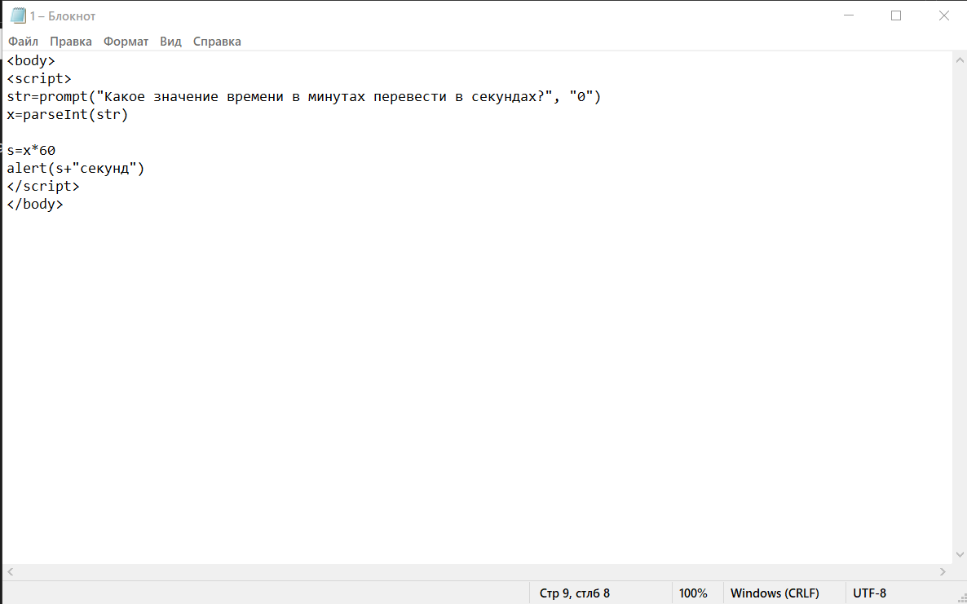

* Дано два целых числа N и M. Если число N является делителем числа M, то напечатать „Да”, в противном случае напечатать „Нет”.

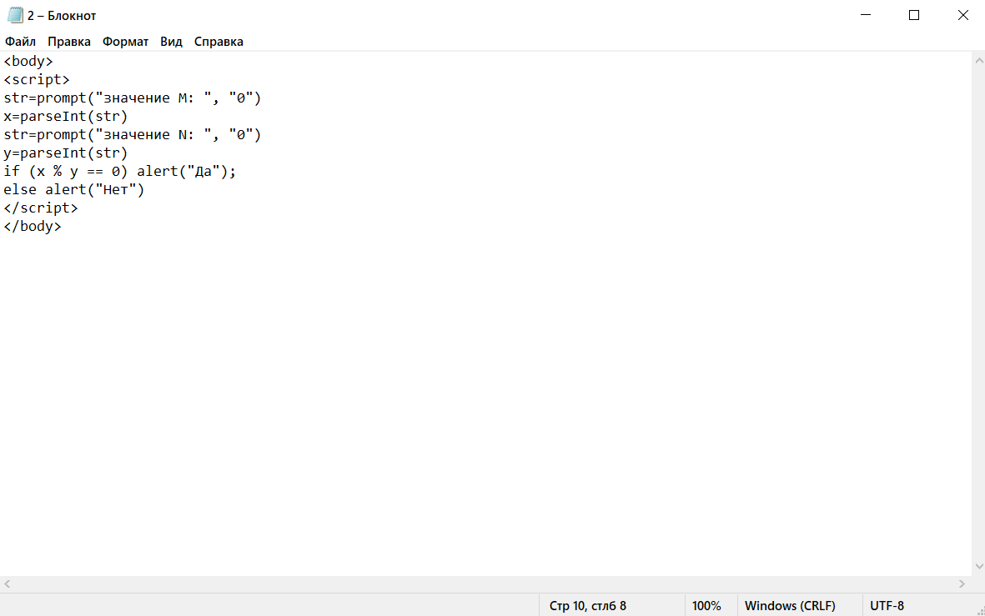

ПРОТИВНЫЙ СЛУЧАЙ:

* Найдите количество всех натуральных двухзначных чисел, которые заканчиваются на 0 или на 2.

